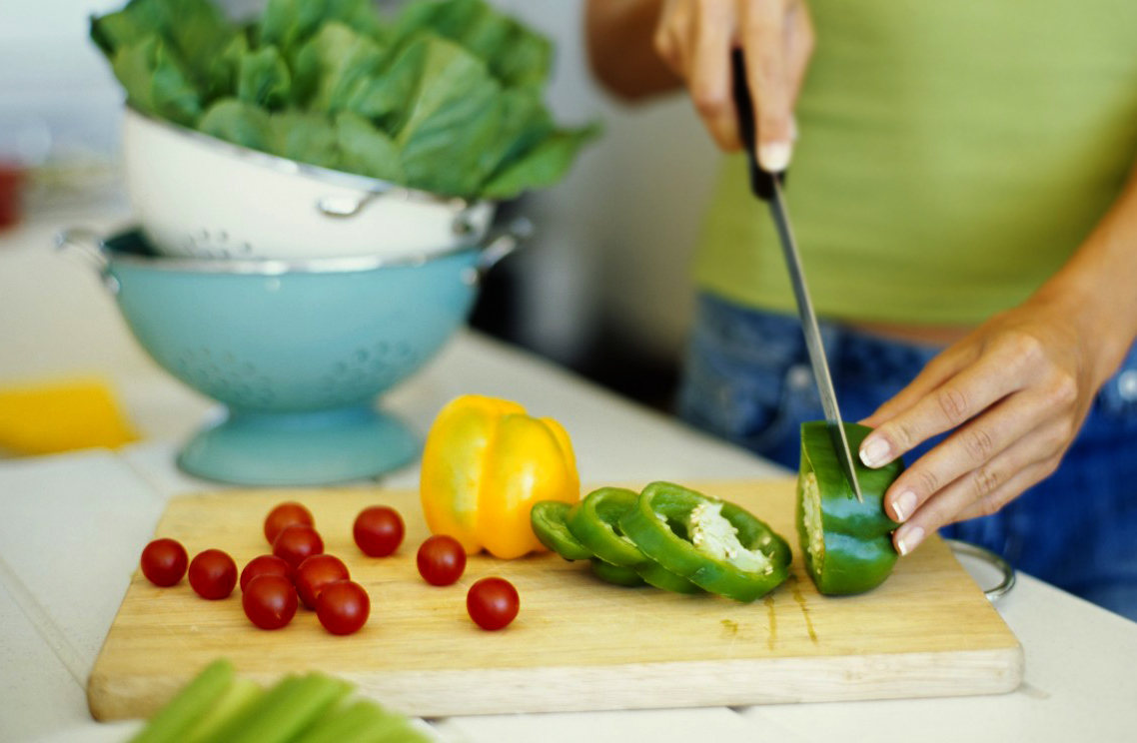

[Название мероприятия]
[Чтобы заменить фотографию, просто удалите ее. Затем на вкладке «Вставка» нажмите кнопку «Рисунки».]

[Будьте всегда на высоте]
[Если вы готовы приступить, просто выделите строку и начните печатать. Для получения наилучших результатов не выделяйте вместе с текстом пробелы справа от него.]

